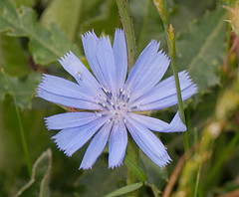La achicoria, cuyo nombre científico es Cichorium intybus, posee muchas propiedades medicinales que pueden ser aprovechadas mediante la preparación y el posterior consumo de infusiones de la raíz y de las hojas de esta planta. Para la preparación de la infusión de achicoria se necesitan 50 gramos de raíz y/u hojas, las cuales deben estar deshidratadas, también se requiere un litro de agua y miel si es que se desea endulzar.
La preparación consiste en hervir durante 5 minutos las hojas y raíces de la achicoria en el litro de agua, posterior a esto debe dejarse reposar por unos 8 minutos, para luego colarlo. Cuando la infusión esté tibia puede ser ingerida, lo recomendable es beber alrededor de 3 tazas diarias.
Las infusiones de la achicoria se encuentran recomendadas para tratar varias enfermedades. Principalmente son utilizadas por sus propiedades medicinales de sedante, sirviendo para tratar casos de nerviosismo y ansiedad.
Estas infusiones son excelentes aperitivos, por lo cual se recomienda su consumo en caso de presentar inapetencia. Debido a su alto contenido de hierro es recomendada para personas que presenten anemia. Otra de las propiedades de las infusiones de achicoria es la diurética, estando totalmente recomendada para tratar infecciones urinarias, cistitis y para desintoxicar el organismo.

